ФЕДЕРАЛЬНОЕ АГЕНСТВО Ж/Д ТРАНСПОРТА

УРАЛЬСКИЙ ГОСУДАРСТВЕННЫЙ УНИВЕРСИТЕТ

ПУТЕЙ СООБЩЕНИЯ

# Кафедра: электрические машины

## КУРСОВОЙ ПРОЭКТ

по дисциплине: электрические машины

на тему: *РАСЧЁТ ТРЁХФАЗНОГО СИЛОВОГО МАСЛЯНОГО ДВУХОБМОТОЧНОГО ТРАНСФОРМАТОРА*

проверил: выполнил:

студент

Монгилёва А.А Субхангулов В.Р.

шифр:01/05-В-922

Екатеринбург

2006

**РЕФЕРАТ**

**В курсовом проекте содержится:**

**Страниц**

**Рисунков**

**Таблиц**

В данном курсовом проекте приведён расчёт трехфазного трансформатора,

определены основные, выбрана изоляция, произведён расчет обмоток низкого и высокого напряжения, определены потери, выполнен тепловой расчёт.

Ключевые слова: трёхфазный силовой масляный трансформатор, мощность, ток, ярмо, стержень, отвод, сердечник, электрические потери, канал рассеивания.

### Содержание

|  |  |  |
| --- | --- | --- |
| *1.* | *Расчет основных электрических величин трансформатора* |  |
| *2.* | *Определение основных раземров трансформатора* |  |
| *3.* | *Изоляция* |  |
| *4.* | *Расчет обмотк ВН и НН* |  |
| *5.* | *Определение потерь короткого замыкания* |  |
| *6* |  |  |
| *7.* |  |  |
| *8.* | *Определение напряжения короткого замыкания* |  |
| *9.* | *Определение механических сил в обмотках* |  |
| *10.* | *Определение размеров магнитной системы* |  |
| *11.* | *Расчет массы магнитной системы* |  |
| *12.* | *Потери холостого хода трансформатора* |  |
| *13.* | *Определение тока холостого хода* |  |
| *14.* | *Тепловой расчет трансформатора* |  |
| *15.* | *Проверочный тепловой расчет обмоток* |  |
| *16.* | *Тепловой расчет бака* |  |
| *17.* | *Окончательный расчет превышения температуры обмоток и масла* |  |
| *18.* | *Приблизительное определение массы конструктивных материалов и масла трансформатора* |  |
| *19.* | *Список литературы* |  |

Задание на курсовой проект

Необходимо спроектировать трёхфазный силовой масляный двухобмоточный трансформатор с параметрами, удовлетворяющие ГОСТ 11677 – 85 и ГОСТ 11920 – 73, которые должны быть получены с заданной точностью.

Исходные данные:

Номинальная мощность: S = 63 кв∙А

Номинальное напряжение обмотки ВН: U2л = 10 кв

Номинальное напряжение обмотки НН: U1л = 6,3 кв

Потери холостого хода: P0 = 1,28 квт

Потери короткого замыкания: Pк = 1,28 квт

Напряжение короткого замыкания: uк = 4,5%

Ток холостого хода: I0 = 2.8%

Материал – алюминий

Схема включения – У/Д – 11

**1.Расчёт основных электрических величин трансформатора.**

1.Мощность одной фазы, кВ∙А

 ; 

где m = c = 3 – число активных стержней трансформатора.

2.Мощность на один стержень, кВ∙А

; 

3.Номинальный ток высокого напряжения (ВН), А

; 

4.Номинальный ток низкого напряжения (НН), А

; 

5.Номинальный фазный ток ВН, А :

Для соединения обмоток в звезду



6. Номинальный фазный ток НН, А :

Для соединения обмоток в треугольник

; 

7.Фазное напряжение ВН , В :

Для соединения в звезду

 ; 

8. .Фазное напряжение НН , В :

Для соединения в треугольник



9. Испытательное напряжение обмоток, кВ

По таблице на стр.5 (Расчет конструирование трансформаторов под ред.Н.С. Сиунова, Свердловск 1979 год)

а) для обмотки ВН - 

б) для обмотки НН - 

10. Заданная величина активной составляющей напряжения короткого замыкания, %,

; 

11. Заданное значение реактивной составляющей напряжения короткого замыкания, %,

; 

Полученные значения заносим в таблицу 1

Таблица №1

|  |  |  |  |  |  |  |  |  |  |  |
| --- | --- | --- | --- | --- | --- | --- | --- | --- | --- | --- |
| Sф, кв∙А | S',  кв∙А | I1,  А | I2,  А | I1ф,  А | I2ф,  А | U1ф,  кв | U2ф,  кв | U1исп,  кв | U2исп,  кв | uр,  % |
| 21 | 21 | 5,77 | 3,63 | 3,33 | 3,63 | 6,3 | 5,8 | 25 | 35 | 4 |

**2. Главные размеры**

a01 = 1,5

a12 = 1,2

Рисунок 1 - Основные размеры трансформатора

1.Диаметр описанной окружности стержня магнитопровода , см,

, 

Принимаем d = 14 см (Расчет конструирование трансформаторов под ред.Н.С. Сиунова, Свердловск 1979 год, таб.1 с 6), число ступеней – 6

2.Коэффициент заполнения сталью

 ,

Где kкр – коэффициент заполнения площади круга площадью ступенчатой фигуры,

kз – коэффициент заполнения площади ступенчатой фигуры сталью

Значения выбираем из таб. 2,3 (Расчет конструирование трансформаторов под ред.Н.С. Сиунова, Свердловск 1979 год, с7)

kкр = 0,915

kз = 0,95



3. Активное сечение стержня, см2,

, 

4. Средний диаметр канала рассеяния, см,



Размер каналов a01, a12 определяем по табл. 5,6 3 (Расчет конструирование трансформаторов под ред.Н.С. Сиунова, Свердловск 1979 год, с11)

a01= 1,5 см

a12 = 1,2 см

Ширина обмоток НН и ВН предварительно рассчитываем по формуле, см,

, 1,3



5. Высота обмотки, см,

,, 

6.Индукция в стержне: 

7.Электродвижущая сила ЭДС одного витка, В/вит,

, 

8.Число витков в обмотке НН

, 

9.Уточнение ЭДС одного витка, В/Вит,

, 

10.Уточнение индукции в стержне, Гс,

,

Полученные размеры заносим в таблицу 2

|  |  |  |  |  |  |  |  |  |  |  |
| --- | --- | --- | --- | --- | --- | --- | --- | --- | --- | --- |
| d,  см | d12,см | а01,  см | а1,  см | а12,  см | а2,  см | l,  см | lc,  см | l01,  см | l02,  см | hя,  см |
| 14 | 20,8 | 1,5 | 1,3 | 1,2 | 1,3 | 43,5 | 44,5 | 5 | 5 | 14,5 |

***3. Изоляция***

*Главными задачами при проектировании изоляции трансформатора яв­ляются выбор принципиальной конструкции изоляции, выбор изоляционных материалов, заполняющих изоляционные промежутки, и размеров изоляци­онных промежутков.*

*Изоляция в трансформаторе разделяет части, находящиеся под напря­жением между собой, и отделяет их от заземленных частей. В силовых трансформаторах изоляция выполняется в виде конструкций из твердых ди­электриков - электроизоляционного картона, кабельной бумаги, лакотканей, дерева, текстолита, бумажно-бакелитовых изделий, фарфора и других мате­риалов. Части изоляционных промежутков, не заполненных твердым диэлек­триком, заполняются жидким диэлектриком - трансформаторным маслом.*

*Для упрощения расчета и стандартизации требований, предъявляемых к электрической прочности изоляции готового трансформатора, электрический расчет изоляции производится так, чтобы она могла выдержать приемосда­точные и типовые испытания, предусмотренные соответствующими нормами. Нормы испытаний составлены с учетом возможных в практике значений, длительности и характера электрических воздействий, содержат необходи­мые запасы прочности и закреплены в ГОСТ.*

*Испытательное напряжение обмоток в зависимости от класса изоляции и рабочего напряжения выбираются по таблице.*

При этом в трансформаторах можно использовать материалы класса нагревостойкости А, допускающего температуру до 105° С.

***3.1 Главная изоляция обмоток (изоляция от заземленных частей и между обмотками)***

*Главная изоляция обмоток определяется в основном электрической прочностью при частоте 50 Гц и соответствующими испытательнымн на­пряжениями, определяемыми по справочнику.*

*Основные размеры изоляционных деталей с учетом производственных допусков и минимально допустимые изоляционные расстояния такой конст­рукции могут быть выбраны по справочнику.*

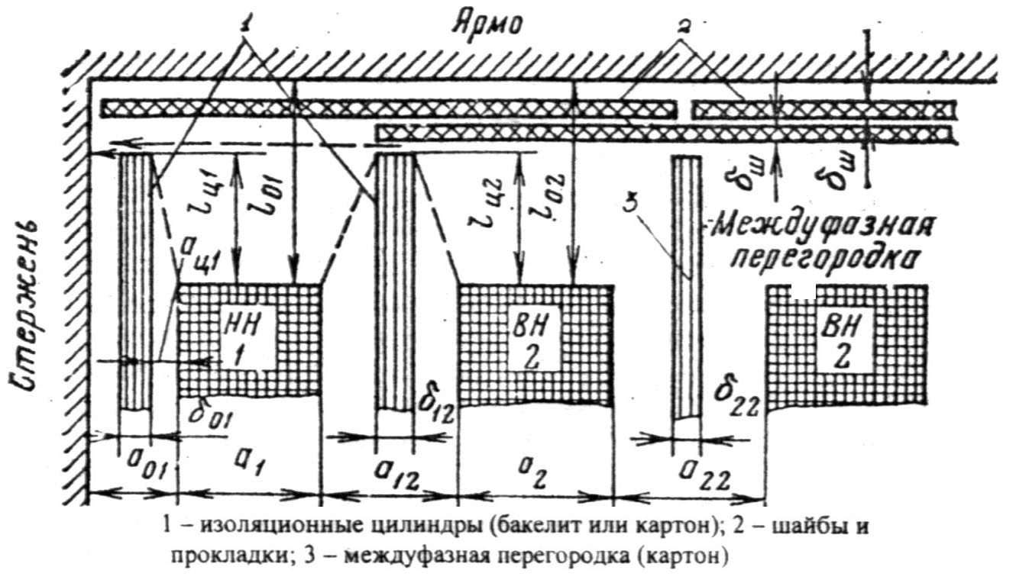

Рисунок 2 - Главная изоляция обмоток

***3.2 Витковая изоляция***

*Изоляцией между витками обычно служит собственная изоляция обмо­точного провода. Выбор толщины изоляции провода для различных значе­ний Uисп может быть сделан по справочнику. В этой таблице дана изоляция провода (витковая) для большей части катушек с нормальной изоляцией. Дополнительная изоляция между витками применяется обычно только на входных катушках.*

***3.3 Междуслойная изоляция***

*Выбор междуслойной изоляции зависит от принятой конструкции обмотки. В двухслойной цилиндрической обмотке из прямоугольног 'провода при суммарном рабочем напряжении двух слоев не более 1 кВ достаточной междуслойной изоляцией служит масляный канал шириной не менее 4 мм или прокладка из одного или двух сяоев электроизоляционного картона толщиной по 0,5 мм каждый. При рабочем напряжении более 1 кВ и до 6кВ-масляный канал 6-8 мм или два слоя картона по 1 мм.*

*Для образования в обмотках, между обмотками и изоляционными ци­линдрами осевых каналов чаще всего применяются рейки, склеенные из по­лос электроизоляционного картона или изготовленные из дерева твердой по­роды, например белого или красного бука. При намотке рейки укладываются по образующим цилиндра и плотно прижимаются проводами к цилиндру или ранее намотанной катушке. Толщина рейки при этом определяет ширину -радиальный размер осевого канала.*

*Число реек по окружности для трансформаторов до 630 кВ-А выбира­ют обычно исходя из условий удобства намотки, для более мощных транс­форматоров - из условий механической прочности. Число реек ориентиро­вочно принимается равным для трансформаторов мощностью до 100 кВ-А -6;100-560кВ-А-8;750-1350кВ-А-8-10; 1800-5600 кВ-А-10, 12.*

*Для трансформаторов мощностью 7500 кВ-А и выше число реек выби­рается таким, чтобы ра стояние между их осями по среднему диаметру внешней обмотки было 15 - 18 см.*

***3.4 Между катушечная изоляция***

Изоляцией между катушками в винтовых и непрерывных спиральных обмотках могут служить угловые шайбы (рис. 3.2, а), простые шайбы (рие.З.2, в) или радиальные масляные каналы (рис. 3.2, б и в).

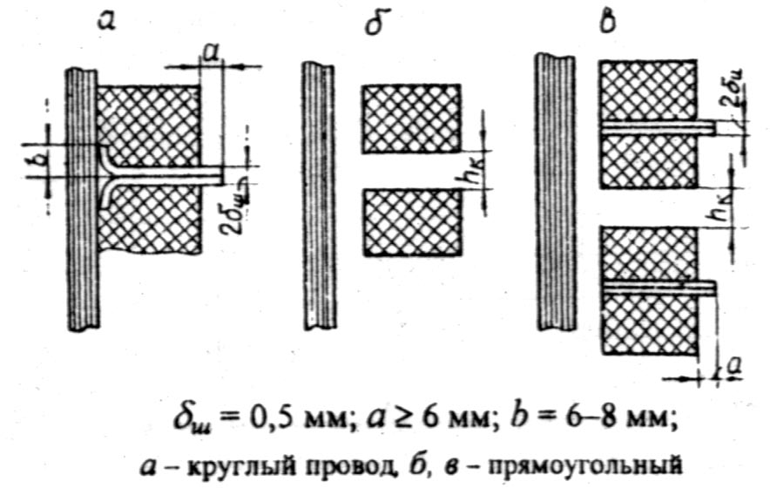

**Рисунок 3.2 – Варианты конструкции междукатушечной изоляции***.*

*Для образования радиальных масляных каналов применяют междука­тушечные прокладки из электроизоляционного картона. Ширина прокладок обычно выбирается в пределах 4-6 см. Длина прокладки определяется ра­диальной шириной обмотки. Прокладка высотой hk, набирается из несколь­ких слоев электрокартона толщиной 0,5 - 3 мм. Ввиду того, что стандартные толщины листов электроизоляционного картона кратна 0,5**мм****,*** *расчетная толщина прокладок (и размеры каналов) должна быть также 0,5 мм. Число прокладок по окружности равно числу реек.*

*Если регулировочные витки обмотки ВН располагаются по ее середине (рис.3.3), то в месте разрыва обмотки напряжение между двумя половинами обмотки ВН значительно больше напряжения между двумя соседними по­следовательными катушками. Поэтому в месте разрыва обмотки высота ра­диального канала hkp должна быть увеличена. Допустимые размеры hkp в за­висимости от напряжения обмотки ВН и от схемы регулирования следую­щие:*

|  |  |  |  |  |  |  |  |
| --- | --- | --- | --- | --- | --- | --- | --- |
| *Uном , ВН* | *6* | *6* | *10* | *10* | *35* | *35* | *35* |
| *Схема* | *а* | *б* | *а* | *б* | *в* | *г* | *а* |
| *Выс. рад. канала hкр* | *8* | *12* | *10* | *18* | *12* | *12* | *25* |

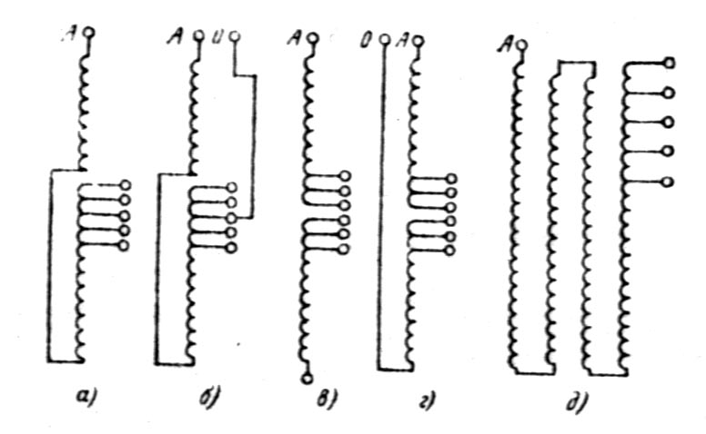

**Рисунок 3.3 – Схемы регулирования напряжения**

**4. Выбор и расчет обмоток**

**4.1 Выбор конструкции обмотки**

1.Предварительное значение средней плотности тока, А/мм2

**, **

2. Предварительное сечение витка,мм2 :

а) обмотки НН

, 

б) обмотки ВН

, 

По таблице 13(Расчет конструирование трансформаторов под ред.Н.С. Сиунова, Свердловск 1979 год, с19) производим выбор обмотки ВН и НН.

**4.2 Расчет обмоток ВН и НН**

Обмотку для ВН и НН выбираем многослойную цилиндрическую из круглого провода.

Число слоёв обмотки принимаем равное двум.

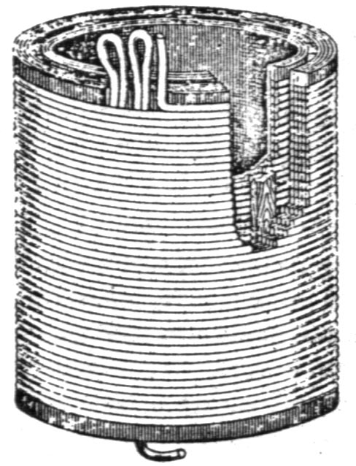

*Рис.4 Многослойная целиндрическая обмотка из круглого провода*

1) По предварительному сечению П1 из сортамента круглого обмоточного провода для трансформаторов (таб.16, с 29 Расчет конструирование трансформаторов под ред.Н.С. Сиунова, Свердловск 1979 год).

d1 = 1 мм – диаметр провода без изоляции,

d = ,

где  - толщина изоляции на две стороны,  мм (таб.16, с 29 Расчет конструирование трансформаторов под ред.Н.С. Сиунова, Свердловск 1979 год).

d =  мм

Размеры выбранного провода:

АПБ = 2 

2) Полное сечение витка, мм2,

,

где  - число параллельных выходов,  = 2,

 - сечение одного провода,  = 0,785 мм2 (таб.16, с 29 Расчет конструирование трансформаторов под ред.Н.С. Сиунова, Свердловск 1979 год).

 мм2

3) Уточняем плотность тока обмотки:

 А/мм2

4) Число витков в слое:



5) Число слоев в обмотке:



6) Рабочее напряжение между первыми витками двух соседних слоёв, В



По полученному значению напряжения двух слоёв обмоток определяем:

(таб.8, рис.15, Расчет конструирование трансформаторов под ред.Н.С. Сиунова, Свердловск 1979 год).

a) Толщина междуслойной изоляции 

б) Выступ изоляции за высоту обмотки (на сторону) = 1 см.

7) По испытательному напряжению Uисп обмотки ВН и мощности трансформатора S из таб. 6 ( Расчет конструирование трансформаторов под ред.Н.С. Сиунова, Свердловск 1979 год) определяем:

а) размеры канала между обмотками ВН и НН а12 = 1,2 см;

б) толщину цилиндра между обмотками 12 = 0,3 см;

в) величину выступа цилиндра за высоту обмотки lц2 = 1,6 см;

г) минимальное расстояние между обмотками ВН соседних

стержней а22 = 1,4 см;

д) толщину междуфазной перегородки 22 = 0,2 см;

е) расстояние обмотки ВН от ярма l02  = 5 см.

8) Радиальный размер обмотки, для одной катушки, без масляного

канала см:

 см

9) Внутренний диаметр обмотки, см,

 см

10) Наружный диаметр обмотки, см

 см

11) Поверхность охлаждения обмотки, м2:



**5. Расчет параметров короткого замыкания**

5.1 Определение потерь короткого замыкания

5.1.1 Электрические потери в обмотках

1) Масса алюминия обмотки НН, кг,



2) Масса алюминия в обмотке ВН равна массе алюминия в обмотке НН,

 кг

3) Общая масса алюминия обмоток:

кг

4) Коэффициент добавочных потерь kд:



где

,



где

,

,



5) Электрические потери в обмотке НН с учётом добавочных потерь, Вт,



6) Электрические потери в обмотке ВН равны потерям в обмотке НН,

 Вт

7) Потери в обмотке НН, отнесённые к единице охлаждаемой поверхности, Вт/м2 ,



8) Потери в обмотке ВН, равны потерям в обмотке НН, отнесённые к единице охлаждаемой поверхности, g = 1,15 Вт/м2 .

5.1.2 Электрические потери в отводах

1) Общая длина отводов для соединения по рис 20, Г (стр.39 Расчет конструирование трансформаторов под ред.Н.С. Сиунова, Свердловск 1979 год).

 cм

2) Масса алюминия отводов НН, кг,



3) Масса алюминия отводов ВН равна массе алюминия отводов НН, кг

4) Потери в обмотках ВН и НН, Вт:



Полные потери короткого замыкания:

 Вт

5.2 Напряжение короткого замыкания uк

